1.1 就集成电路级别而言，计算机系统的主要组成部分包括哪些？
答：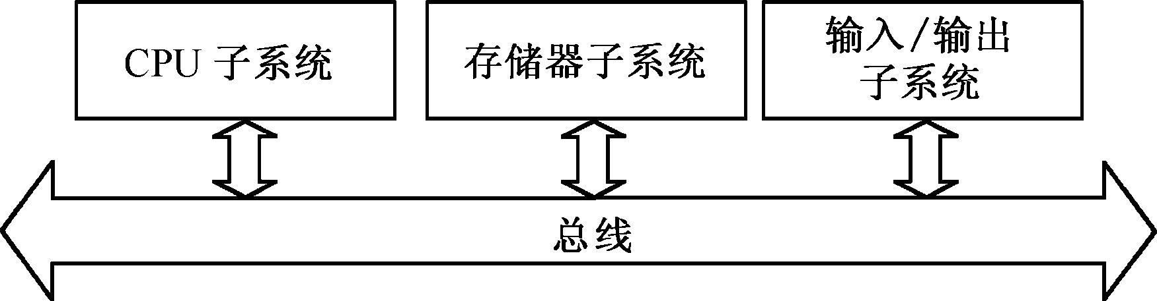
中央处理器：集成了运算器、控制器和寄存器的超大规模集成电路芯片
存储器芯片：存放当前的运行程序和数据
总线接口芯片：总线作为公共通道连接各子部件，用于实现各部件之间的数据、信息等的传输和交换。

1.3 什么是SoC？什么是IP核，它有哪几种实现形式？
答：SoC：系统级芯片、片上系统、系统芯片、系统集成芯片或系统芯片集等，从应用开发角度出发，其主要含义是指单芯片上集成微电子应用产品所需的所有功能系统。
IP核：满足特定的规范和要求，并且能够在设计中反复进行复用的功能模块。。该电路功能模块不仅仅包含一些物理功能和技术特性，更重要的是包含了设计者的创造性思维，具有很强的知识内涵。这些资料因而也被称为具有知识产权的内核（Intellectual Property Core），简称IP核。
IP核有软核、硬核和固核三种实现形式。
软核：以硬件描述语言的方式提交，其性能通过时序模拟进行验证。由于软核不依赖于任何实现工艺或实现技术具有很大的灵活性。使用者可以方便地将其映射到自己所使用的工艺上去，可复用性很强。
硬核：以集成电路版图（Layout）的形式提交，并经过实际工艺流片验证。显然，硬核强烈地依赖于某一个特定地实现工艺，而且在具体的物理尺寸，物理形态及性能上具有不可更改性。
固核：IP固核的设计程度则是介于软核和硬核之间，除了完成软核所有的设计外，还完成了门级电路综合和时序仿真等设计环节，一般以门级电路网表的形式提供给用户。固核往往对应于某一个特定的实现工艺（拓扑结构上进行的优化），在该实现工艺的条件下固核具有最优的面积和性能的特性。

1.5什么是嵌入式系统？嵌入式系统的主要特点有哪些？
答：嵌入式系统概念：以应用为中心，以计算机技术为基础，软硬件可裁剪，适应应用系统对功能、可靠性、成本、体积和功耗的严格要求的专用计算机系统，即“嵌入到应用对象体系中的专用计算机系统”。
特点：1、嵌入式系统通常是面向特定应用的。
2、嵌入式系统式将先进的计算机技术、半导体技术和电子技术与各个行业的具体应用相结合的产物。
3、嵌入式系统的硬件和软件都必须高效率地设计，量体裁衣、去除冗余，力争在同样的硅片面积上实现更高的性能。
4、嵌入式处理器的应用软件是实现嵌入式系统功能的关键，对嵌入式处理器系统软件和应用软件的要求也和通用计算机有以下不同点。
① 软件要求固体化，大多数嵌入式系统的软件固化在只读存储器中； ② 要求高质量、高可靠性的软件代码； ③ 许多应用中要求系统软件具有实时处理能力。
5、嵌入式系统和具体应用有机的结合在一起，它的升级换代也是和具体产品同步进行的，因此嵌入式系统产品一旦进入市场，就具有较长的生命周期。
6、嵌入式系统本身不具备自开发能力，设计完成以后用户通常也不能对其中的程序功能进行修改，必须有一套开发工具和环境才能进行开发。

2.2 完成下列二进制数的运算
（1）101+1.01
答：二进制运算 1+1 = 10，有进位。101+1.01 = 110.01
（3）-1011.0110 1-1.1001
答：-1011.0110 1-1.1001 = -1100.1111 1
二进制数的减法
根据“借一有二”的规则，二进制数减法的法则为：
0－0=0
1－1=0
1－0=1
0－1=1 （借位为1）0表示没有,1表示有。二进制减法的基本原理是借位运算。当被减数小于减数时,需要向高位借位，以便进行减法运算，借位的原则是从右向左找到第一个可以借的位，将其减1，然后将后面的位变成1，再进行减法运算
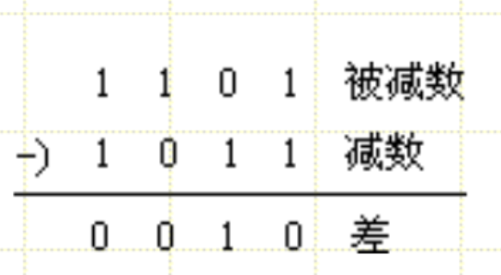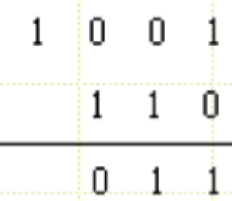
右边：最低位1-0=0
右数第2位：0-1，不够减向前位借位，得到2-1，本位最终结果是1。
右数第3位，0-1由于有借位应当算0-1-1，不够减，借位，得到2-1-1，本位最终等于0。
右数第4位1-0，由于借位1-0-1，等于0。
（5） 110011/11
答：二进制数除法与十进制数除法很类似。可先从被除数的最高位开始，将被除数（或中间余数）与除数相比较，若被除数（或中间余数）大于除数，则用被除数（或中间余数）减去除数，商为1，并得相减之后的中间余数，否则商为0。再将被除数的下一位移下补充到中间余数的末位，重复以上过程，就可得到所要求的各位商数和最终的余数。
110011/11 = 10001
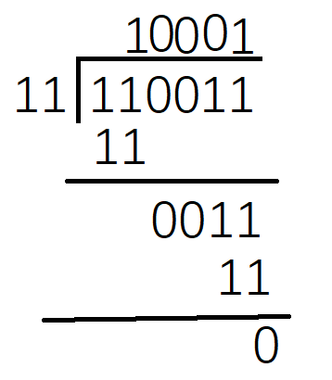
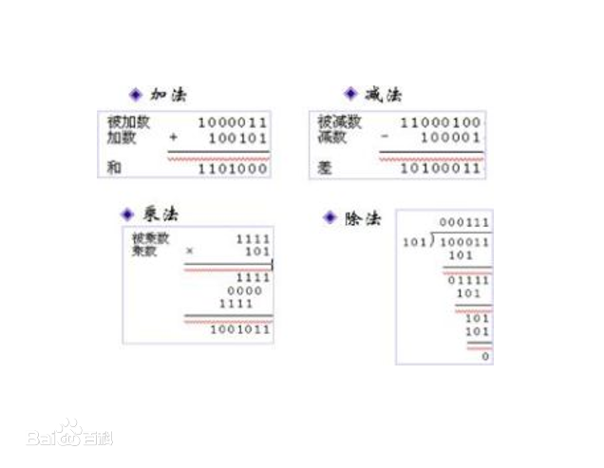
2.4 选择题
（1） 下列无符号数中最小的数是( A )。
A． (01A5) _{H} B． (1 1011 0101) _{B} C． (2590) _{D} D． (3764) _{O}
解析：十六进制转十进制：16进制数的第0位的权值为16的0次方，第1位的权值为16的1次方，第2位的权值为16的2次方……
A：01A5(十六进制) = 5 * 16⁰ + A * 16¹+ 1* 16²=5+160+256=421(十进制)
B：(1 1011 0101) _{B}，B代表二进制
(1 1011 0101) _{B}=2⁸+2⁷+2⁵+2⁴+2²+2⁰=437
C：D代表十进制，(2590) _{D}=2590
D ：O代表八进制，(3764) _{O}=3*8³+7*8²+6*8¹+4*8⁰=2036
（3） 在机器数( A )中，零的表示形式是唯一的。
A．补码 B．原码 C．补码和反码 D．原码和反码
解析:只有补码的表示中,0的编码是唯一的。原码和反码都有+0和-0表示。
原码、反码和补码是计算机中用来表示带符号整数的三种编码方式.
原码（Sign-Magnitude Representation）： 原码是最直接的表示方法，其中最高位表示符号位（0表示正数，1表示负数），其余位表示数值的绝对值。例如，+5的原码是 00000101，-5的原码是 10000101。原码的优点是表示直观，但在进行加法和减法运算时存在问题。
反码（One's Complement）： 原码存在的问题就在于一个数加上它的相反数不等于0，为了解决原码的加法和减法问题，人们引入了反码表示。在反码中，正数的反码与其原码相同，负数的反码是将其原码的每位取反（0变1，1变0）。例如，+5的反码是 00000101，-5的反码是 11111010。尽管反码解决了加法问题，但仍然存在溢出和零的表示问题。
补码（Two's Complement）： 为了彻底解决加法和表示问题，人们引入了补码表示。在补码中，正数的补码与其原码相同，负数的补码是将其原码的每位取反后再加1。例如，+5的补码是 00000101，-5的补码是 11111011。补码表示不仅解决了加法和表示问题，还能够自然地处理溢出。

（4） 单纯从理论出发，计算机的所有功能都可以交给硬件实现。而事实上，硬件只实现比较简单的功能，复杂的功能则交给软件完成。这样做的理由是(BCD)。
A．提高解题速度 B．降低成本 C．增强计算机的适应性，扩大应用面 D．易于制造
解析：: 单纯从理论出发，计算机的所有功能都可以交给硬件实现，也可以采用软硬件相结合来实现。完成同样的功能和任务，纯硬件实现的特点是速度快，灵活性适应性差。

2.9 说明RISC和CISC体系结构之间的区别
答：(1)CISC是指复杂指令集计算机,使用大量的指令,包括复杂指令。不断增强指令的功能以及设置更复杂的新指令取代原先由程序段完成的功能，从而实现软件功能的硬化。和其他设计相比,在CISC中进行程序设计要比在其他设计中容易。
(2)RISC是指精简指令集计算机,使用少量的指令来完成最少的简单操作。通过减少指令种类和简化指令功能来降低硬件设计复杂度，从而提高指令的执行速度。在该指令系统中进行程序设计比在其他设计中更难更长。
从硬件角度来看CISC处理的是不等长指令集，它必须对不等长指令进行分割，因此在执行单一指令的时候需要进行较多的处理工作。而RISC执行的是等长精简指令集，CPU在执行指令的时候速度较快且性能稳定。因此在并行处理方面RISC明显优于CISC，RISC可同时执行多条指令，它可将一条指令分割成若干个进程或线程，交由多个处理器同时执行。由于RISC执行的是精简指令集，所以它的制造工艺简单且成本低廉。
2.14某测试程序在一个40 MHz处理器上运行，其目标代码有100 000条指令，由如下各类指令及其时钟周期计数混合组成，试确定这个程序的有效CPI、MIPS的值和执行时间。
指令类型 | 指令计数 | 时钟周期计数
整数算术 | 45 000 | 1
数据传送 | 32 000 | 2
浮点数 | 15 000 | 2
控制传送 | 8000 | 2
解答：用MIPS (Million Instructions Per Second,每秒百万条指令)或MFLOPS(每秒百万次浮点操作)的数值来衡量计算机系统的硬件速度。用 CPU执行时间T来量化硬软件结合系统的有效速度。
MIPS = f(MHz)/CPI
T(s) = (IC × CPI)/f(Hz)
f（时钟频率）： CPU的基本工作频率
IC（指令数目）：运行程序的指令总数
CPI（Cycles Per Instruction）：指令执行的平均周期数，可从运行大量测试程序或实际程序产生的统计数据中计算出来。
CPI=(45000/100000)*1+(32000/100000)*2+(15000/100000)*2+(8000/100000)*2=0.45*1+0.32*2+0.15*2+0.08*2=1.55
MIPS=40/1.55=25.8
执行时间T=(100000*1.55)*(1/(40*10⁶) )= 3.875ms

3.1 微处理器有哪些基本功能？说明实现这些功能需要哪些部件，并画出微处理器的结构图。
解答：处理器的基本功能包括数据的存储、数据的运算和控制等功能。其有5个主要功能:①指令控制②操作控制③时间控制④数据加工⑤中断处理。
① 指令控制：控制指令按程序逻辑顺序执行。
② 操作控制：按照指令执行过程及指令约定功能的需求产生各种操作控制信号。
③ 时序控制：能够在适当的时间(时刻)使相应操作控制信号有效，并保持所需的时长。
④ 数据加工：对数据进行算术和逻辑运算处理。
⑤ 中断处理：程序执行过程中应能够及时处理出现的I/O操作请求及异常情况。
其中，数据加工由ALU、移位器和寄存器等数据通路部件完成，其他功能由控制器实现。
处理器的基本结构图如下:
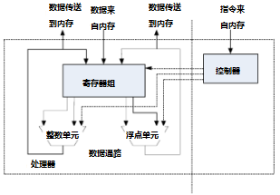
3.2处理器内部有哪些基本操作?这些基本操作各包含哪些微操作?
解答：处理器内部的基本操作有:取指、间接、执行和中断。其中必须包含取指和执行。
程序计数器(PC)存放着下一条待取指令的地址，并可通过一个加法器进行增值，得到顺序执行指令的地址(PC+常量)或转移指令的跳转地址(PC+offset)。微处理器需要从存储器中取指令时，利用多路选择器(MUX)输出PC 的内容，若需要从存储器中取数据，则利用 MUX 输出数据存储单元地址。指令寄存器存放着当前正在执行的指令。控制逻辑包括了控制所有指令操作所必需的有限状态机(FSM)。
取指包含微操作有：经过多路器把程序计数器的值选送到存储器，然后存储器回送所期望的指令并将其写入指令寄存器，与此同时程序计数器值加1，并将新值回写入程序计数器。
间接有4个CPU周期，包含微操作有：第1周期把指令寄存器中地址部分的形式地址转到地址寄存器中；第2周期完成从内存取出操作数地址，并放入地址寄存器；第3周期中累加器内容传送到缓冲寄存器，然后再存入所选定的存储单元。
执行包含微操作有：在寄存器中选定一个地址寄存器，并通过多路器将值送到存储器；来自于存储器的数据作为ALU的一个原操作数，另一个原操作数则来自于寄存器组中的数据寄存器，它们将一同被送往ALU 的输入；ALU 的结果被写入寄存器组。
中断包含微操作有：保护断点及现场，查找中断向量表以确定中断程序入口地址，修改程序指针，执行完毕后恢复现场及断点。

3.6 一个时钟频率为2.5GHz的非流水式处理器，其平均CPI是4。此处理器的升级版本引入了5级流水。然而，由于如锁存延迟这样的流水线内部延迟，使新版处理器的时钟频率必须降低到2GHz
(1)对典型程序，新版所实现的加速比是多少? (2)新、旧两版处理器的MIPS 各是多少?
解答：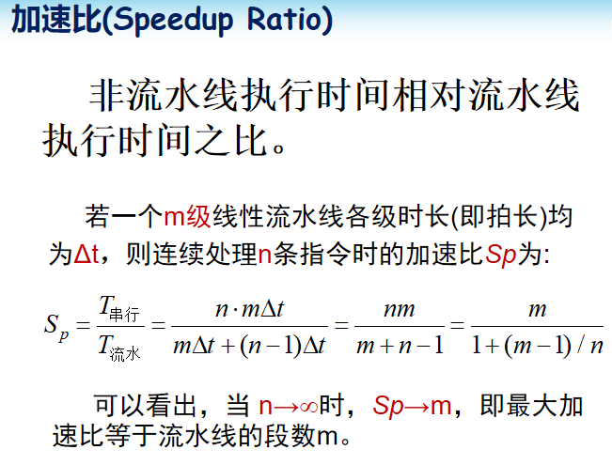
（1）对于有N条指令的程序来说：
非流水线的总执行时间
5级流水处理器的总执行时间
加速比
（2）吞吐量，它是指单位时间内完成的指令数
非流水式处理器CPI=4（指令执行的平均周期数），
MIPS = f(MHz)/CPI=2500MHz/4=625MIPS
5级流水处理器CPI=1（一个周期执行一条指令），MIPS = 2000MHz/1=2000MIPS
4.2 现代微处理器系统中采用了怎样的层次化总线结构？
解答：按总线所处位置可分为：片内总线、系统内总线、系统外总线。
按总线功能可分为：地址总线、数据总线、控制总线。
按时序控制方式可分为：同步总线、异步总线。
按数据格式可分为：并行总线、串行总线。

4.5 微机系统什么情况下需要总线仲裁?总线仲裁有哪几种?各有什么特点?
解答：总线仲裁又称总线判决，其目的是合理的控制和管理系统中多个主设备的总线请求，以避免总线冲突。当多个主设备同时提出总线请求时，仲裁机构按照一定的优先算法来确定由谁获得对总线的使用权。
集中式(主从式)控制和分布式(对等式)控制。集中式特点：采用专门的总线控制器或仲裁器分配总线时间，总线协议简单有效，总体系统性能较低。分布式特点：总线控制逻辑分散在连接与总线的各个模块或设备中，协议复杂成本高，系统性能较高。
链式属于集中式：
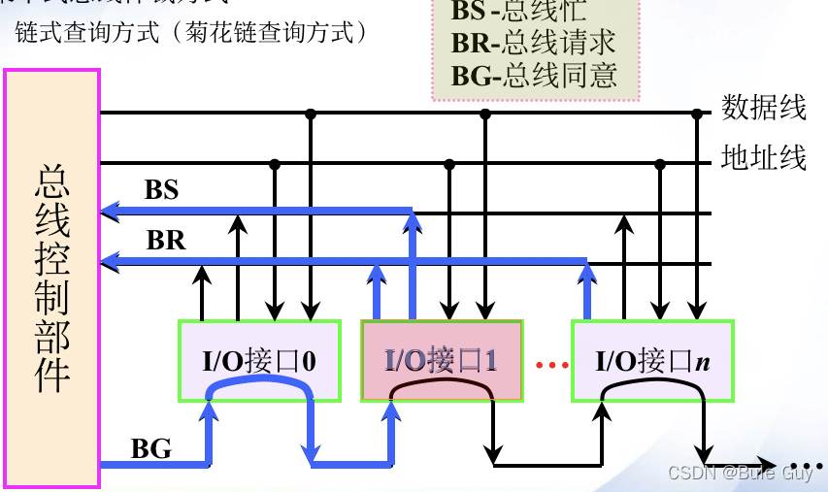
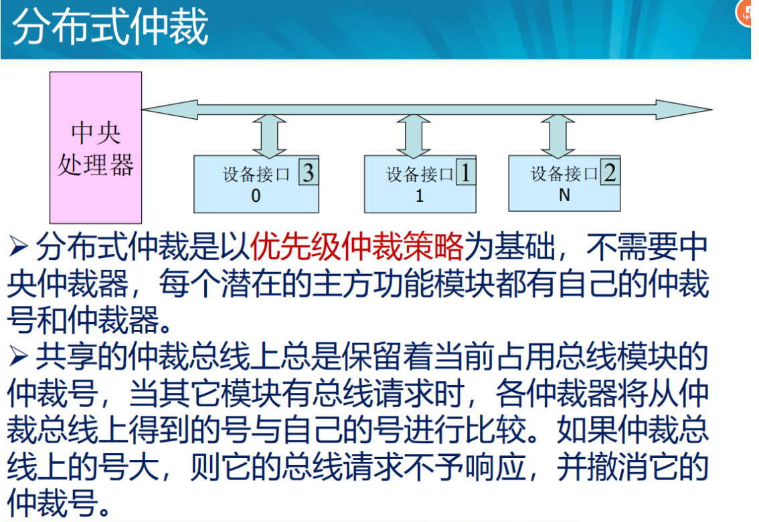

5.4 简述cache-主存层次与主存-辅存层次的不同。
解答：(1)位置不同：cache-主存层次的逻辑位置介于CPU和主存-辅存之间。
(2)目的不同：cache-主存层次用来解决高速度与低成本的矛盾,其核心是Cache技术;主存辅存层次用来解决大容量和低成本的矛盾，其核心是虚拟存储技术。
(3)实现方式不同：cache-主存层次的功能完全由硬件实现，主存-辅存层次通过附加的硬件及存储管理软件来控制。
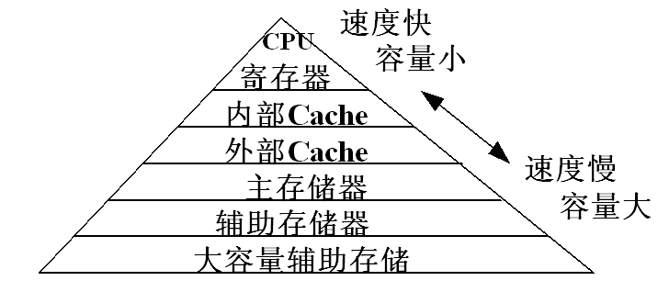
补充：现代计算机系统通常把不同的存储设备按一定的体系结构组织起来，以解决存储容量、存取速度和价格之间的矛盾。

5.11 若某系统有24条地址线，字长为8位，其最大寻址空间为多少?现用 SRAM2114(1K*4)存储芯片组成存储系统，试问采用线选译码时需要多少个2114 存储芯片?
解答：该存储器的存储容量=2²⁴*8bit=16M字节（2¹⁰=1K，2²⁰=1M）
需要SRAM2114(1K*4)存储芯片数目：

5.13 试为某8位计算机系统设计一个具有8KB ROM 和40KB RAM的存储器。要求ROM 用 EPROM 芯片2732组成，从0000H 地址开始；RAM 用 SRAM 芯片6264组成，从4000H 地址开始。查阅资料可知，2732容量为4KX8(字选线12根)，6264容量为8KX8(字选线13根)。
解答：8KB ROM设计：需要EPROM 芯片 2732片数为，由于每个芯片是4K个单元，因此它们对应的片内地址应该是12根。
40KB RAM设计：需要 SRAM 芯片6264片数为，由于每个芯片是8K个单元，因此它们对应的片内地址应该是13根。
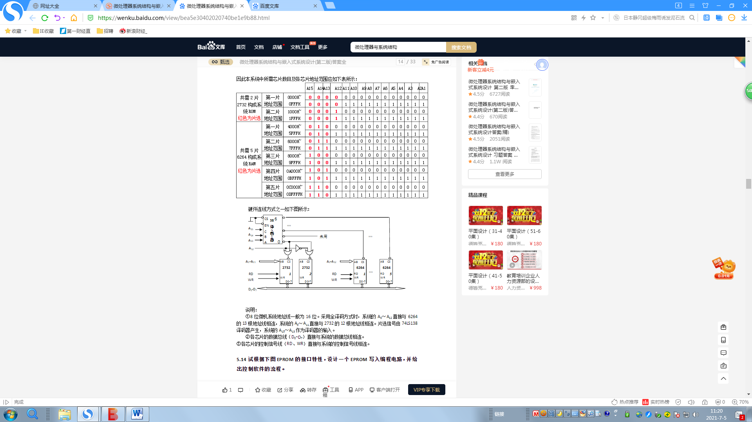

6.2 什么是I/0 端口?一般接口电路中有哪些端口?
解答：I/O 端口指的是I/O 接口电路中的一些寄存器；一般接口电路中有数据端口、控制端口和状态端口。
数据端口是存放 CPU与外设交互的数据信息。
状态端口存放反映外设当前工作状态的信息，如外设是否准备好，是否忙碌，打印机是否缺纸等。CPU通过这些状态信息来确保与外设正确连接与交互。
控制端口存放CPU送给外设的控制命令，如启动/停止外设，开始转换，打印机的走纸/换行等，CPU对外设的控制操作都是通过控制端口进行的。一般来说，CPU对数据端口是可读可写的，而对状态端口只能读，对控制端口只能写。
每个端口有一个独立的地址，CPU可以用端口地址代码来区别各个不同的端口，并对它们分别进行读/写操作。

6.4 某计算机系统有8个1/0 接口芯片，每个接口芯片占用8个端口地址。若起始地址为9000H，8个接口芯片的地址连续分布，用74LS138作为译码器，试画出端口译码电路图，并说明每个芯片的端口地址范围。
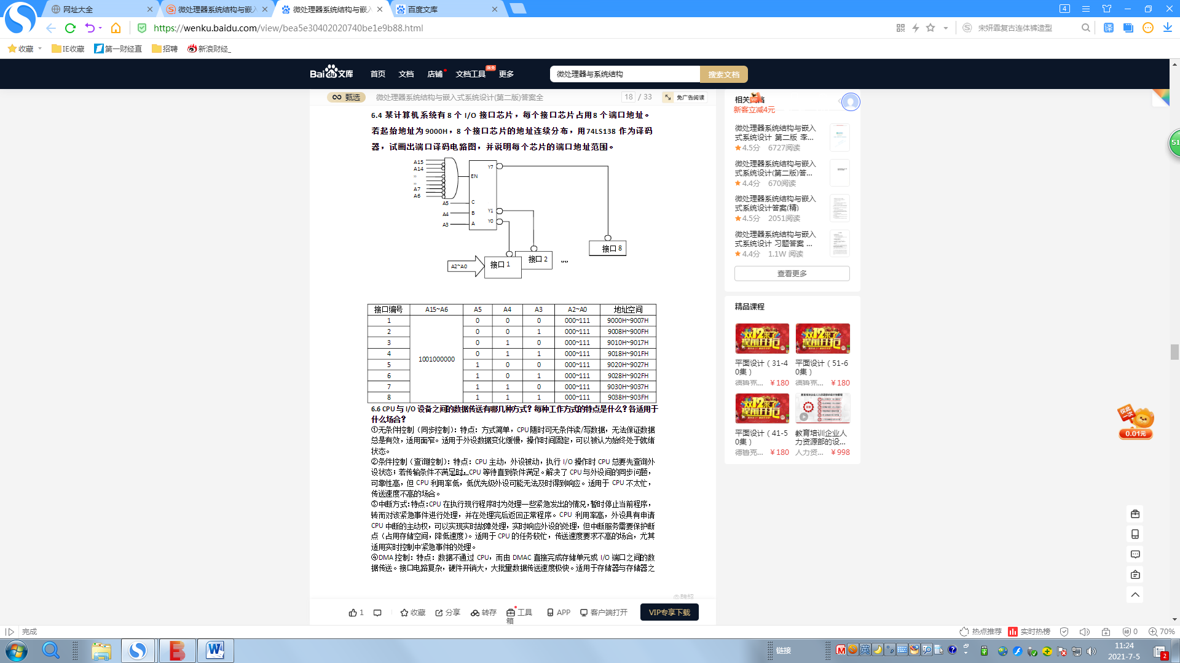

7.1 ARM 处理器有几种运行模式,处理器如何区别各种不同的运行模式?
解答：ARM处理器有7中运行模式:
用户模式(user):ARM处理器正常的程序执行状态
快速中断模式(fiq):处理高速中断，用于高速数据传输或通道处理
外部中断模式(irg):用于普通的中断处理
管理模式(supervisor ):操作系统使用的保护模式，系统复位后的默认模式
中止模式(abort):数据或指令预取中止时进入该模式
未定义模式(undefined):处理未定义指令，用于支持硬件协处理器的软件仿真
系统模式(system):运行特权级的操作系统任务
处理器使用CPSR寄存器中的M4~M0位来指示不同的运行模式。

8.1 ARM指令有哪几种寻址方式?试分别说明。
解答：ARM指令系统支持的常见寻址方式有:
寄存器寻址:
1.操作数存放在寄存器中
2.指令地址码字段给出寄存器编号(名)
3.指令执行时直接取出寄存器值来操作
立即寻址:
1.操作数包含在指令当中
2.指令地址码部分就是数据本身
3.取指时就取出了可立即使用的操作数
寄存器间接寻址:
寄存器移位寻址：
1.操作数存放在寄存器中:
2.指令地址码字段给出寄存器编号(名)及移位表达式:
3.指令执行时取出寄存器值并移位，再将结果作为源操作数
寄存器间接寻址:
1.操作数存放在内存单元中:
2.指令地址码字段给出寄存器编号(名)
3.指令执行时根据寄存器值(指针)找到相应的存储单元
基址变址寻址
1.操作数存放在内存单元中:
2.指令地址码字段给出寄存器编号(名)]和偏移量:
3.指令执行时将基址寄存器的内容与偏移量(<4K)相加/减，形成操作数的有效地址。
4.常用于查表、数组操作、功能部件寄存器访问等。
多寄存器寻址/块复制寻址:
1.操作数存放在内存单元中:
2.指令地址码字段给出寄存器编号(名)列表
3.编号高的寄存器总是对应内存中的高地址单元;
4.可完成存储块和16个寄存器或其子集之间的数据传送。
堆栈寻址:
1.操作数存放在内存栈顶单元中:
2.指令地址码字段固定使用栈顶指针 SP;
3.指令执行时同多寄存器/块寻址，可完成多个数据的入栈和出栈
相对寻址:
1.操作数为指令存放地址:
2.指令地址码字段为地址偏移量:
3.指令执行时同基址寻址，由PC提供基地址根据偏移里完成跳转

8.2 指出下列指令操作数的寻址方式
（1）MOV R1，R2
解析：MOV R1，R2// R1←R2
寄存器寻址
（2）SUBS R0, R0，#2
解析：SUBS R0, R0，#2 // R0←R0–2，S是后缀，代表会根据计算结果修改CPSR 寄存器中的标志位
立即寻址
- SWP R1, R1, [R2]
解析：SWP指令的格式为：SWP{条件} 目的寄存器，源寄存器1，[源寄存器2]
SWP指令用于将源寄存器2所指向的存储器中的字数据传送到目的寄存器中，同时将源寄存器1中的字数据传送到源寄存器2所指向的存储器中。显然，当源寄存 器1和目的寄存器为同一个寄存器时，指令交换该寄存器和存储器的内容。
SWP R1, R1, [R2]//R1寄存器的值和内存单元R2的内容互换
寄存器间接寻址
- STR R1, [R0, #-4]!
解析：str指令格式:STR{条件} 源寄存器,<存储器地址>
STR指令用于从源寄存器中的数据传送到存储器中。
！代表自动编址
STR R1, [R0, #-4]! //先R0=R0-4，然后把R1的值寄存到R0所指向的单元中
基址变址寻址
（5）LDMFD SP!, {R1~R4, LR}
解析：FD是满递减，满堆栈是堆栈指针SP指向最后压入的堆栈的有效数据项，递减是由高地址向低地址生长。LDM/STM: M应该是多(Multi)的意思,LD/ST分别对应load和store,那么LDM/STM应该可以理解为多寄存器的load/store操作指令。LDMFD表示出栈。
LDMFD SP!, {R1~R4, LR}//数据出栈，放入R1-R4、LR寄存器
；R1←[SP]
；R2←[SP+4]
；R3←[SP+8]
；R4←[SP+C]
；LR←[SP+10]
；SP←SP+12
多寄存器直接寻址
（6）ANDS R0, R0, R1, LSL R2
解析：ANDS R0, R0, R1, LSL R2//将R1的值左移R2位，然后与R0相与，结果存在R0里面，并根据计算结果修改CPSR 寄存器中的标志位，R0=R0与R1<<R2
寄存器移位寻址
（7）STMIA R1!, {R2~R5, R8}
解析：IA：传送后地址加4
STMIA R1!, {R2~R5, R8}//将R2～R5、R8的数据存储到R1指向的地址上，R1值更新
；[R1]←R2
；[R1+4]←R3
；[R1+8]←R4
；[R1+C]←R5
；[R1+10]←R8
；R1←R1+14
多寄存器直接寻址
(8)BL AGAIN
解析：带返回的跳转指令 BL
相对寻址

8.4 判断下列指令的正误，并说明理由
（1）ADD R1, R2, #4!
解答：错误，#4是立即数，即立即数寻址，不是寄存器寻址，！是用来对寄存器进行更新，所以不能使用！在立即数后。
（2）LDMFD R13!, {R2, R4}
解答：正确。LDM指令的作用是将内存中一段地址的数据保存到多个寄存器。FD/ED：满递减/空递减。

第九章作业
9.7 试编写一个循环程序，实现从0开始10个偶数的累加
AREA Foud, CODE, READONLY ;代码段Foud属性为只读
ENTRY ;指定应用程序的入口点
MOV R0,#0 ; 存放累加和
MOV R1,#0 ; 存放加数
MOV R2,#9 ; 存放次数，从0开始10个偶数的累加，需要循环9次，因为0是偶数
LOOP ；循环指令
ADD R1,R1,#2；R1=R1+2，因为是偶数，所以从0开始，每次加2
ADD R0,R0,R1；R0=R0+R1
SUBS R2,R2,#1; R2=R2-1,调整循环次数，执行一次，次数减1，根据计算结果改变CPSR的标志位
BNE LOOP；B是跳转指令，加数后缀NE，表示当Z标志位不等于0时，执行跳转，也就是指令执行结果不为0时，执行跳转
Stop ；停止/退出
…
END；结束汇编

9.18 阅读如下程序，说明其完成的功能
Loop
LDMIA R12!, {R0-R11}；由基址寄存器（R12）所指示的一片连续存储器到寄存器列（R0-R12），并且基址寄存器会更新，IA：操作完后地址递增；R0[R12] , R1[R12+4] , R2 [R12+8] , R3 [R12+C]…，！表示更新R12
STMIA R13!, {R0-R11}；把寄存器列是值保存到R13为基址的内存单元中，并且R13的值会更新，[R13]R0 , [R13+4]R1，[R13+8]R2，…，！表示更新R13
CMP R12, R14；比较R12和R14的值
BLO loop；R12和R14的比较结果，如果R12小于R14，则跳转循环，否则退出程序

